Fase 1 · Investigar su pareja de conceptos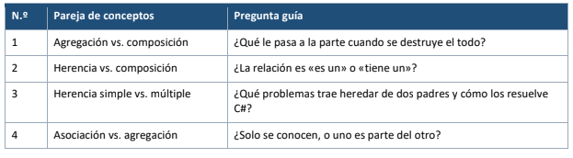
  - Agregación: “Tiene un” - “Has a”
- es la codependencia de un objeto que puede contener o usar a otro, pero de manera independiente, de modo que se necesitan, pero si uno deja de existir el otro puede continuar existiendo.
Ejemplo:
  - Una familia tiene una casa, y una casa tiene un residente para que alguien viva en ella, pero si la casa deja de existir la familia sigue existiendo y viceversa.
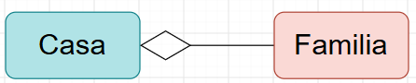

  - Composición: “Tiene un” - “Has a”
- es la dependencia lineal de un objeto que contiene, de manera dependiente, de modo que se necesitan, si el contenedor deja de existir el otro también por ser parte de este, pero si solo deja de existir lo que está contenido lo demás si puede seguir existiendo.
Ejemplo:
  - Un auto tiene un motor, si se elimina el auto también deja de existir el motor por ser parte del auto, pero si se elimina el motor, al ser solo una parte del auto, todo lo demás sigue existiendo.
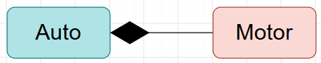

  - Herencia: “Es un” – “Is a”
- Es una subclase que toma atributos y/o métodos de una clase padre, para crear una jerarquía que pueda reciclar código mejorando la velocidad y rendimiento de un código.
Ejemplo:
  - Un gato es un Felinos.
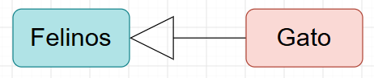

  - Herencia Simple: “Es un tipo de” – “Is a”
- Es una subclase que toma atributos y/o métodos de una clase padre, pero de una única clase padre.
Ejemplo:
  - El aguardiente es un tipo de licor.
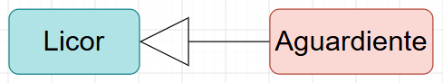

  - Herencia Múltiple: “Es un” – “Is a”
- Es una subclase que toma atributos y/o métodos de más de una clase padre, al mismo tiempo.
  - Nota: C# no se permite heredar de varias clases, aunque sí implementar varias interfaces.
Ejemplo:
  - Un pato puede volar y también nadar, ósea hereda de volador y de nadador al mismo tiempo.
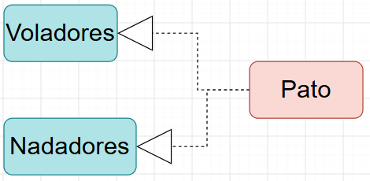

  - Asociación: “Tiene un” - “Has a”
- Es una unión igual que la agregación y composición, aunque más débil ya que solo lo hacen un tiempo, luego se vuelven independientes de nuevo, ya que esta permite a los objetos de varias clases interactuar entre si durante un tiempo sin llegar a ser dependientes o codependientes.
Ejemplo:
  - Un cliente pide por rappi y el cliente y el domiciliario solo interactúan mientras llega el pedido.
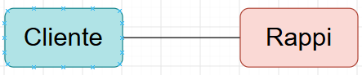

Agregación vs Composición
Aspecto | Agregación | Composición
Relación | “Tiene un” (débil) | “Tiene un” (fuerte)
¿Qué pasa a la parte cuando se destruye el todo? | La parte sigue existiendo de forma independiente | La parte también se destruye, pero no al revés
Propiedad | El todo no es dueño exclusivo de la parte | El todo es dueño exclusivo de la parte
Pregunta para elección | ¿Qué sucede con la parte cuando se destruye el todo?

Herencia vs Composición
Aspecto | Agregación | Composición
Relación | “Tiene un” (débil) | “Tiene un” (fuerte)
Pregunta clave | ¿La subclase es un tipo de la superclase? | ¿La clase tiene o usa otra clase?
Reutilización | Hereda atributos y métodos | Usa objetos de otra clase
Pregunta para elección | ¿La relación significa “es un” o “tiene un”?

Herencia simple vs Herencia múltiple
Aspecto | Agregación | Composición
Definición |  | Hereda de dos o más  padres
  Hereda de un solo padre
Problemas | Ninguno relevante | Problema del diamante (conflictos de métodos/atributos)
¿Cómo lo resuelve C#? | Es el único tipo permitido | No permite herencia múltiple de clases. Solo permite herencia múltiple de interfaces
Pregunta para elección | ¿Una clase hereda de una sola clase padre o de varias?

Asociación vs Agregación
Aspecto | Agregación | Composición
Relación |  | Uno es parte del otro (relación “tiene un”)
  Los objetos solo se conocen o se relacionan
Intensidad | Más débil y temporal | Más fuerte (todo-parte)
¿Cómo lo resuelve C#? |  | La parte puede existir sin el todo
  Ambos objetos son completamente independientes
Pregunta para elección | ¿Las clases simplemente se relacionan o una representa un conjunto que agrupa a la otra?

Casos frontera: UML
Conceptos | caso | decisión
Agregación vs composición | Una factura contiene varios renglones de factura. ¿Es agregación o composición? | Composición, porque los renglones pertenecen a esa factura y no se pueden trasladar a otra factura.
Herencia vs composición | Una cita veterinaria necesita un veterinario para ser atendida. ¿Es herencia o composición? | asociación, porque el veterinario existe independientemente de la cita y puede atender muchas citas.
Herencia simple vs múltiple | Una clase LoteMedicamento necesita implementar las interfaces IFacturable e IDescriptible. ¿Es herencia simple o múltiple? | Implementación de múltiples interfaces, porque C# permite implementar varias interfaces, aunque no permite heredar de varias clases.
Asociación vs agregación | Un veterinario atiende una cita. ¿Es asociación o agregación? | Asociación, porque el veterinario y la cita se relacionan, pero el veterinario no es una parte de la cita y puede existir independientemente.

Equivalente en C#
Concepto | Código
Agregación vs composición | // Agregación: el veterinario existe independientemente.  class Veterinario { public string Nombre = "Ana"; }  class Cita {  public Veterinario Vet;  public Cita(Veterinario v) { Vet = v; }  }  // Composición: el renglón se crea dentro de la factura.  class Renglon { public double Precio = 60000; }  class Factura {  private Renglon r = new Renglon();  }
Herencia vs composición | class Animal {  public void Comer() => Console.WriteLine("Comiendo");  }  class Mascota : Animal { } // Herencia: es un animal.  class Veterinario {  public string Nombre = "Ana";  }  class Cita {  public Veterinario Vet = new Veterinario();  } // Composición: tiene un veterinario.
Herencia simple vs múltiples interfaces | interface IFacturable { void Facturar(); }  interface IDescriptible { void Describir(); }  class LoteMedicamento : IFacturable, IDescriptible {  public void Facturar() => Console.WriteLine("Facturado");  public void Describir() => Console.WriteLine("Medicamento");  }  class MedicamentoEspecial : LoteMedicamento { }
Asociación vs agregación | class Veterinario {  public void Atender() => Console.WriteLine("Atendiendo");  }  class Cita {  public void Asignar(Veterinario v) => v.Atender();  }  class Departamento {  public List<Veterinario> Veterinarios = new();  }

Fuentes:
https://www.seas.es/blog/informatica/agregacion-vs-composicion-en-diagramas-de-clases-uml/
https://www.ionos.com/es-us/digitalguide/paginas-web/desarrollo-web/diagramas-de-clases-con-uml/
https://creately.com/es/guides/relaciones-de-diagramas-de-clases/
https://chatgpt.com/c/6acabc03-54e4-83e8-991f-a932c8ae8d08

